9月27日常州市小学科学教研活动在天宁区雕庄中心小学举行
一、活动时间
2018年9月27日（周四）上午8:20
二、活动地点
常州市天宁区 雕庄中心小学新大楼5楼报告厅
三、活动内容
8：30 ～ 9：10 二年级 《明亮与黑暗》 奚嘉敏
9：20 ～ 10：00 四年级 《味觉的秘密》 殷玉艳
10：10 ～ 11：00 教学研讨
四、参与教师
常州市小学科学教师：天宁区、钟楼区、新北区、武进区（含经开区）
五、备注事项
1、学校地址：天宁区雕庄路2号。
导航搜索“雕庄中心小学”，青洋高架中吴大道路口下
学校场地有限，建议尽量乘公交或拼车前往，停车请服从学校统一管理
2、公交可乘17路（中吴大道雕庄路下）,64路（雕庄小学下）
3、请携带身份证刷卡签到。
学校地图：
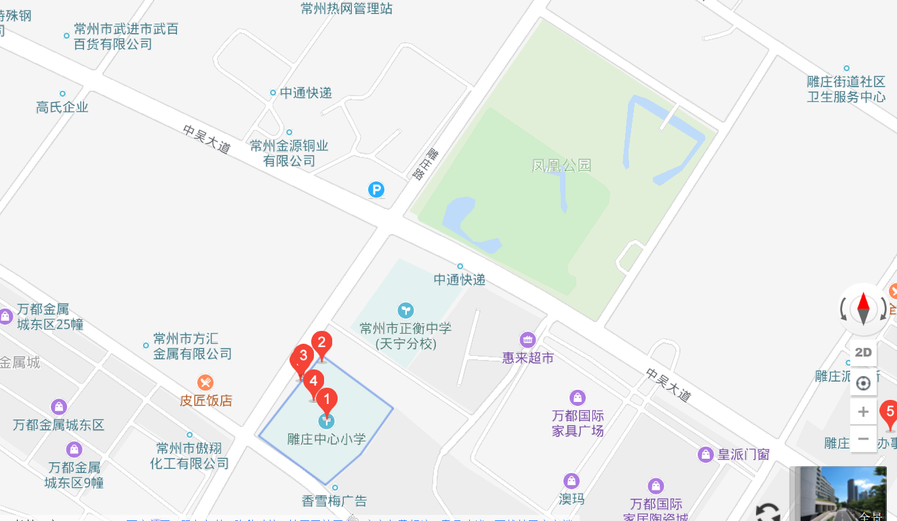
常州市教育科学研究院

